Техническая спецификация на закуп металлической двери с услугой установки в офис компании г. Алматы
Таблица №1. Стоимость работ и оборудования
п/п | Наименование | Кол-во | Цена за единицу без учета НДС | Сумма без учета НДС
1 | Дверь в комплекте с установкой | 1
Итого

Таблица №2. Характеристики двери
Покрытие металла | Декоративно-защитное, эпоксидное, полимерно-порошковое.
Толщина металла | Не менее 1,5 мм
Размеры проема | Ширина 141см  Высота 284 см
Размеры дверного полотна | Высота 208 см  Ширина 85см
Размеры дополнительной секции | Высота 208 см  Ширина 52 см
Размеры стеклопакета в двери | Высота 40см  Ширина 40см  Толшина стеклопакета не менее 20мм
Утепление, уплотнение | Двойной контур уплотнения: от горячего дыма -терморасширяющаяся уплотнительная лента, от холодного дыма -резиновый уплотнитель.  наполнение полотна – минераловатная плита, термоблокиратор, лента терморасширяющая,
Крепление двери | Не менее 4х каплевидных петли на каждую створку двери, с подшипником
Замок верхний | Установить существующий магнитный замок
Замок нижний | Назначение Общее  Рекомендован для установки в входные двери  Тип крепления - Лицевая планка  Тип ригелей - Противоотжимный  Вылет ригелей - 20 мм  Удаление ключевого отверстия (Backset) - 40 мм  Тип механизма секретности - Цилиндровый  Тип цилиндрового механизма - Евроцилиндр  Тип ключа - Английский  Количество ключей - 5 шт  Комплектация цилиндром  Типоразмер цилиндра - 30/30 мм  Материал цилиндра - Латунь  Покрытие цилиндра - Гальваника  Цвет цилиндра - Золото  Защелка - Отсутствует  Количество точек запирания - 1  Покрытие лицевой планки – Гальваника  Пример указан на рис 2
Ручка двери | Материал Нержавеющая сталь  Межосевое расстояние - 300 мм  Покрытие - Нет покрытия  Пример указан на рис 3
Цвет двери и металлоконструкции | Согласовать с заказчиком
Дополнительная комплектация | Доводчик дверной не менее 80кг

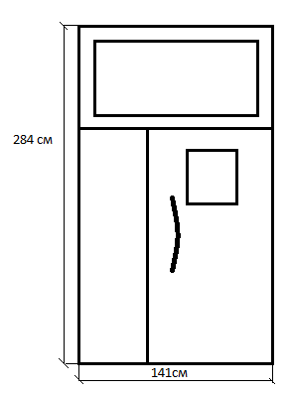
Рис №1. Схематичное изображение готового изделия

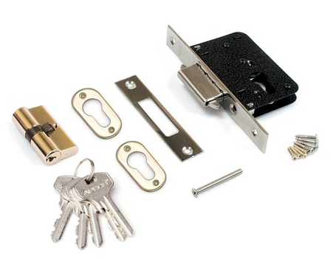
Рис №2. Пример врезного замка
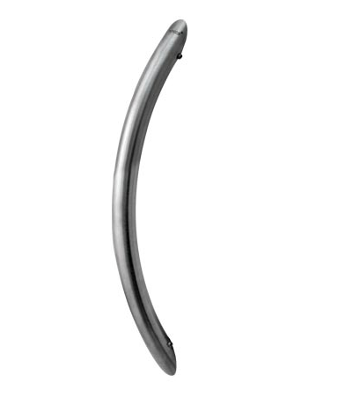
Рис №3. Пример дверной ручки

